TEST 1

# 4 dni

Rusztowania zostały opłukane w wodzie destylowanej i wprowadzone do szklanych buteleczek wraz z dipolami magnetycznymi. Następnie zostały zalane 5ml 50mM roztworem NaOH. Umieszczone zostały na mieszadle magnetycznym. Temperatura została ustawiona na 370C, a obroty na 300/min. Pozostawiono je na 4 dni. Następnie zostały wyciągnięte, przepłukane wodą destylowaną i pozostawione na kolejne 3 dni w temperaturze 700C w celu pozbycia się wszelkiej wody. Zostały również pobrane pozostałości NaOH i produktów degradacji do szklanych buteleczek.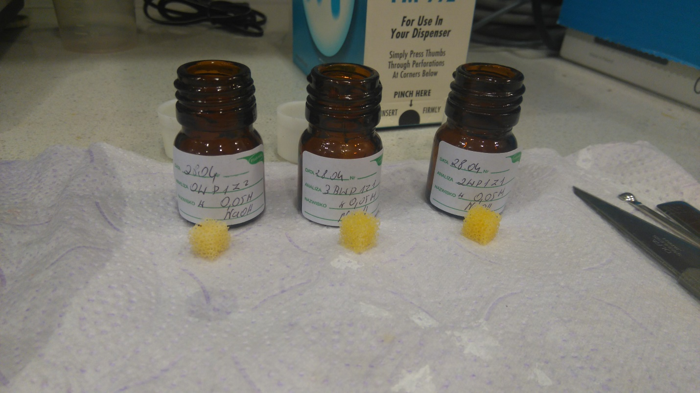

Rysunek 1. Oznaczone szklane buteleczki z wybranymi rusztowaniami.

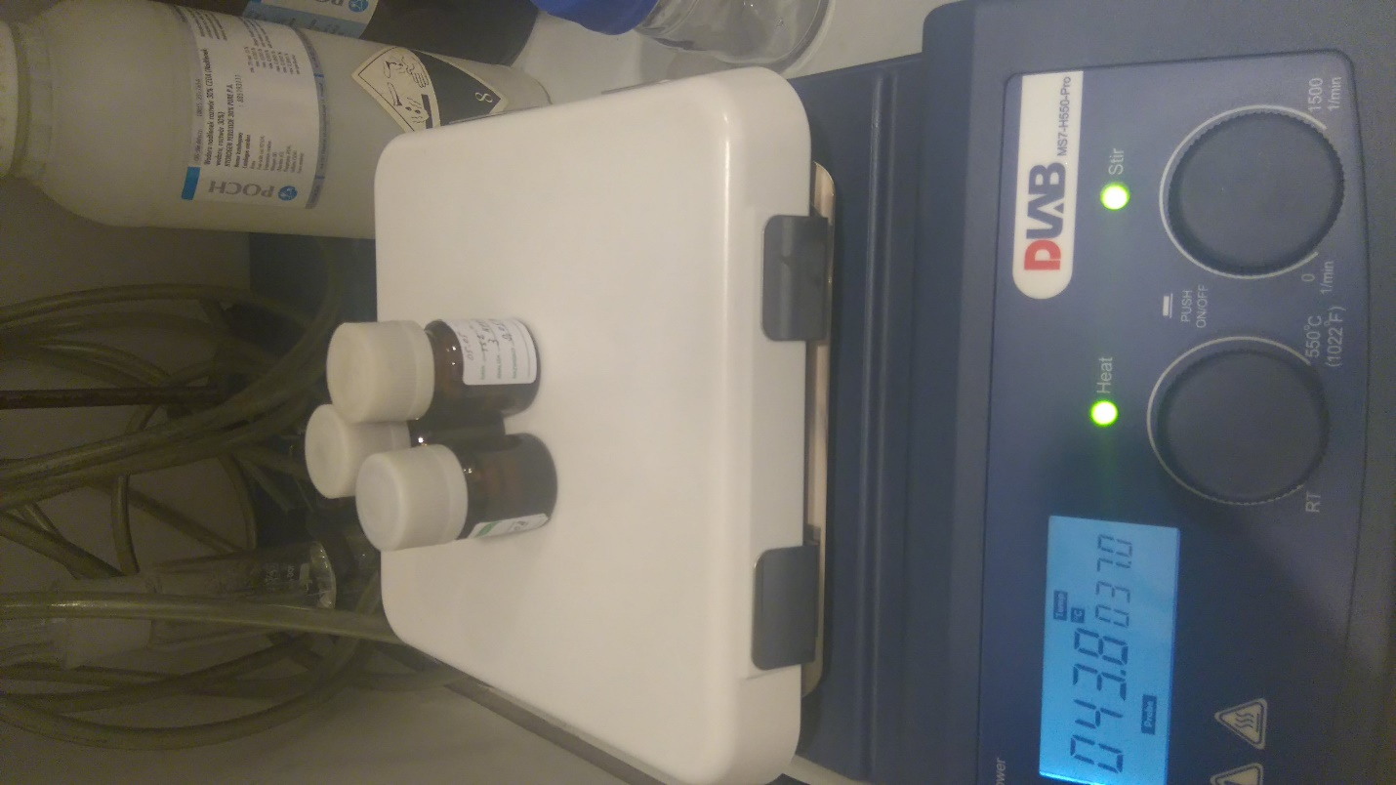

Rysunek 2. Próbki na mieszadle magnetycznym.

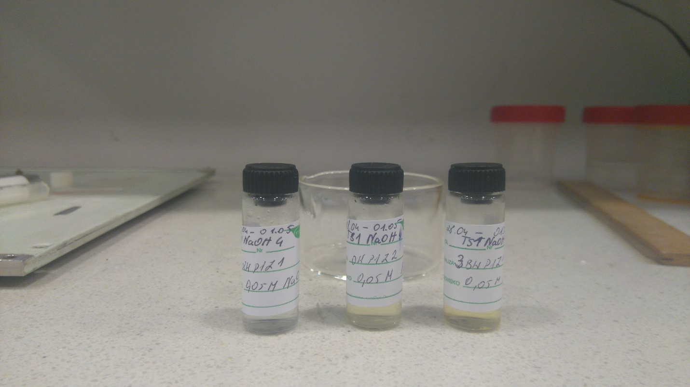

Rysunek 3. Buteleczki z produktami degradacji.

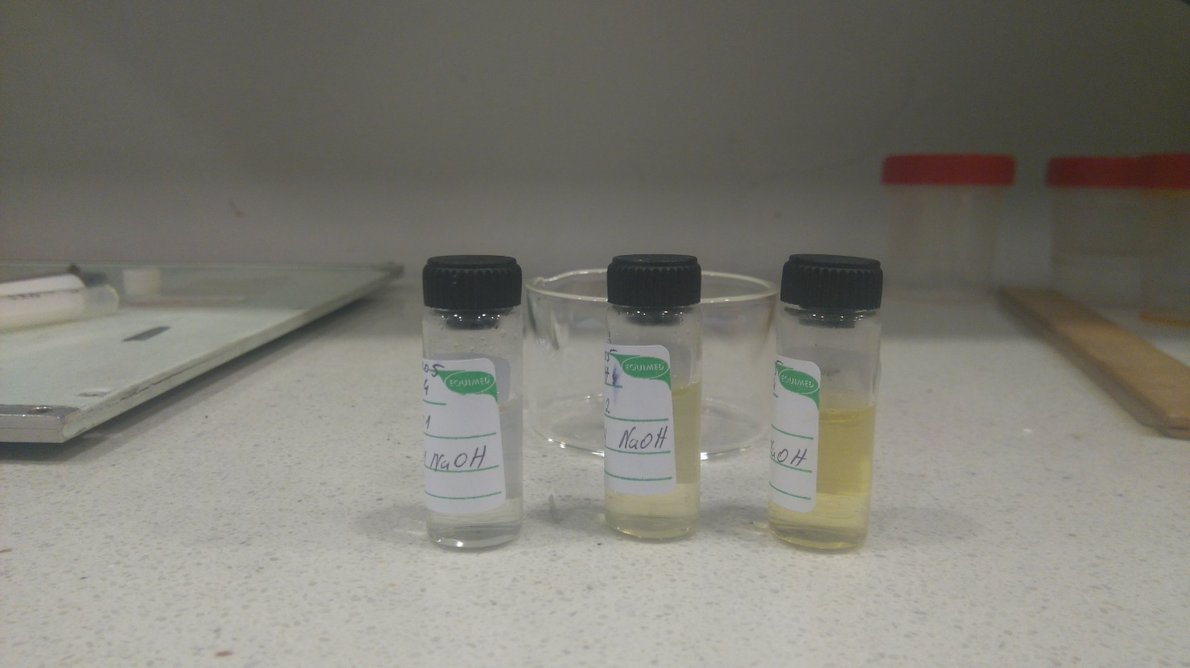

Rysunek 4. Różne odcienie pozostałego roztworu.

# Wstępne wnioski

Wykres 1. Porównanie zmiany mas rusztowań.

Wykres 2. Procentowy spadek masy.

Największy spadek masy po 4 dniach po aż 10% otrzymano przy badaniu rusztowania utwardzanego bez wody. Największą odpornością charakteryzuje się próbka utwardzana w wodzie, bo masa spadła jedynie o 2%. Natomiast w przypadku żywicy z dodatkiem HA spadek masy wyniósł 5%. Widać to również po roztworze pozostałym po degradacji, ten z próbką utwardzaną bez wody jest najciemniejszy.

|  |  |  |  |  |  |  |
| --- | --- | --- | --- | --- | --- | --- |
| NAME | MASS [g] | AFTER 4 DAYS [g] | AFTER 4 DAYS % | DIFFERENCE [g] | ABSOLUTE | MASS LOSS% |
| 0WP1Z2 | 0,109 | 0,1029 | 94,40367 | 0,0061 | 0,055963 | 5,59633 |
| 2WP1Z1 | 0,1838 | 0,18 | 97,93254 | 0,0038 | 0,020675 | 2,067465 |
| 3BWP1Z1 | 0,165 | 0,1485 | 90 | 0,0165 | 0,1 | 10 |